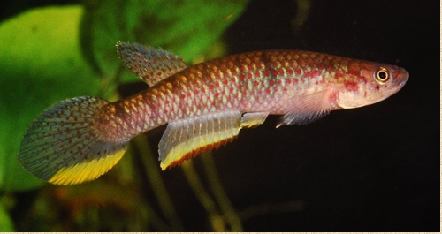

Sk. 10 – Rody Callopanchax, Scriptaphyosemion, Archiaphyosemion

Halančíci této skupiny, dříve řazené do rodu Rollofia se dělí do dvou skupin s odlišnou strategií rozmnožování: rod anuální Callopanchax, dorůstající velikosti 8 – 10 cm, např. Callopanchax occidentalis, toddi, monroviae, huvaldi, patří mezi sezónní druhy, které jsou i v akvarijních podmínkách krátkověké, dožívají se 6 – 8 měsíců. Vývoj jiker trvá 4 – 6 měsíců, může to ale trvat i 9 měsíců. Odchov není úplně jednoduchý, nejlepší velikost ryb k pokusu o tření je 6 – 7 cm. Plně narostlé ryby se už ke tření nehodí.
Zástupci rodů Scriptaphyosemion a Archiaphyosemion patří k menším neanuálním druhům, jako Scriptaphyosemion cauveti, geryi, liberiensis, rollofi, guignardi, Archiaphyosemion petersi, jeanpoli, guineense a další, dorůstající velikosti kolem 5 cm. Jikry těchto rodů se vyvýjí kontinuálně, vývoj trvá přibližně 14 dní. Patří k plachým rybám, v akváriích žijí, bohužel, obvykle
skrytým životem.

